 นิววิวทัวร์ ใบอนุญาต 51/00474
2/2 อาคารสุนทร ถนนแฮปปี้แลนด์ แขวงคลองจั่น เขตบางกะปิ กรุงเทพฯ 10240
โทร. 02-7333996, 02-7330683, 085-5154949 โทรสาร. 02-7333099
E-mail: info@newviewtour.com Website: www.NewViewTour.com

เยือนญี่ปุ่นดินแดนอาทิตย์อุทัย ชมมรดกโลกวัดน้ำใส สิ่งมหัศจรรย์ของโลกยุคใหม่ ช้อปปิ้งถนนสายกาน้ำชา ชมศาลโทริอิ ซุ้มประตูสีแดง ที่เป็นสัญลักษณ์ของศาลเจ้ามากกว่าร้อยต้น วนอุทยานแห่งชาติฮาโกเน่ ล่องเรือโจรสลัด เลือกซื้อสินค้าแบรนด์ดังทั่วโลกที่โกเท็มบะ แฟคทอรี่ เอ้าท์เล็ต ช้อปปิ้งที่ชินจูกุ
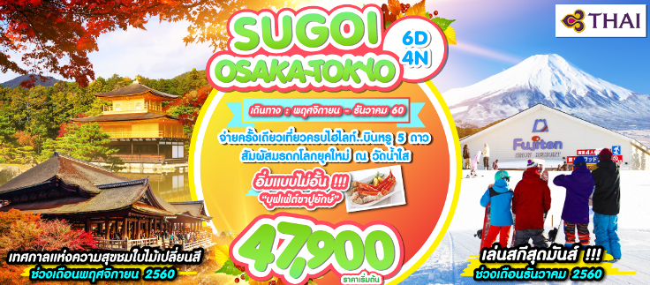

สุดคุ้ม...เดินทางครั้งเดียว เที่ยวครบทุก HILIGHT
พิเศษ!!อิ่มอร่อยกับขาปูยักษ์ เดินทางพฤศจิกายน – ธันวาคม 60
ราคาเริ่มต้นเพียง 47,900 บาท พักระดับ 3 ดาว
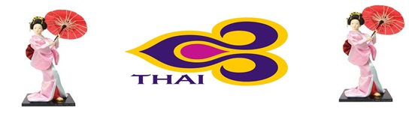
บินสบายกับ THAI AIRWAYS สะสมไมล์ 50 %

วันแรก กรุงเทพฯ – สนามบินสุวรรณภูมิ

20.00 น. พร้อมกันที่สนามบินสุวรรณภูมิ ชั้นที่ 4 ประตูหมายเลข 2 สายการบินไทย เคาน์เตอร์ D เพื่อเตรียมตัวเดินทาง และผ่านขั้นตอนการเช็คอิน
23.15 น. เหิรฟ้าสู่ เมืองโอซาก้า ประเทศญี่ปุ่น โดยสายการบินไทย เที่ยวบินที่ TG 622 บริการอาหารและเครื่องดื่มบนเครื่อง
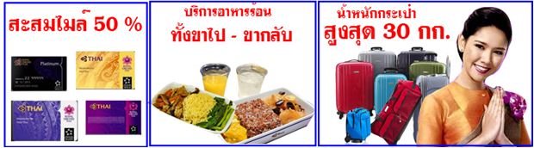

วันที่สอง โอซาก้า– เกียวโต – วัดคิโยมิสึ - ฟุชิมิ อินาริ – ปราสาททอง – นาโงย่า – นาโกย่า สเตชั่น

06.25 น. เดินทางถึง สนามบินคันไซ เมืองโอซาก้า ประเทศญี่ปุ่น หลังผ่านพิธีการตรวจคนเข้าเมือง
นำท่านเดินทางสู่ เมืองเกียวโต นำชม วัดคิโยมิสึ หรือวัดน้ำใส ที่ติดรอบสุดท้ายของการประกวด 1 ใน 7 สิ่งมหัศจรรย์ของโลกยุคใหม่ เป็นวัดที่ใหญ่และเก่าแก่ตั้งอยู่บริเวณเนินเขาฮิงาชิยาม่า และมีท่อนซุงวางเรียงซ้อนกันตามแนวนอนตั้งจากพื้นดินขึ้นมารองรับระเบียงของตัววิหารใหญ่ ซึ่งไม่ใช้ตะปูสักตัว ใช้วิธีการเข้าลิ่ม เหมือนเรือนไทย วัดนี้มีอายุเก่าแก่ยิ่งกว่ากรุงเกียวโต กว่า 1,200 ปี มาแล้ว เป็นที่ประดิษฐานของเทพเอปิสึ เทพเจ้าแห่งความร่ำรวย มั่งคั่ง , นมัสการพระโพธิสัตว์อวโลกิเตศวร, จากระเบียงแห่งนี้สามารถถ่ายภาพ ณ จุดที่สวยที่สุดในกรุงเกียวโต มองเห็นวิวทิวทัศน์ของตัวเมืองเกียวโตได้งดงาม พร้อมกับวิหารของวัดคิโยมิสึ และเชิญดื่มน้ำศักดิ์สิทธิ์สามสายอันเกิดขึ้นจากธรรมชาติที่ไหลมาจากเทือกเขา โดยเชื่อว่า สายแรก รวย สายสอง สวย-หล่อ สายสาม แข็งแรง
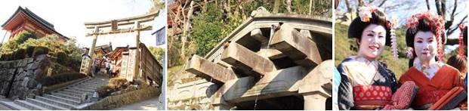

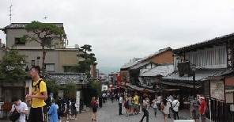
จากนั้นเดินตามทาง สัมผัสกับร้านค้าญี่ปุ่นตบแต่งตามสมัยเอโดะ และ เลือกซื้อสินค้าพื้นเมือง ที่ระลึก เกี่ยวกับญี่ปุ่นขนานแท้ อาทิ ขนมโมจิ ที่ขึ้นชื่อที่สุดของญี่ปุ่น มีให้ท่านได้เลือกชิมหลายหลากรส ไม่ว่าจะเป็นไส้ถั่วแดงสูตรดั้งเดิม, ไส้สตรอเบอร์รี่, ชอคโกแลต เป็นต้น หรือว่าจะเป็นชาเกียวโต, ตุ๊กตาเกียวโต สัญลักษณ์ที่โด่งดังที่สุดในญี่ปุ่น คือ เกอิชา เป็นตุ๊กตาแต่งกายด้วยชุดกิโมโนประจำชาติอย่างเต็มรูปแบบซึ่งควรค่าแก่เป็นของฝากของที่ระลึกในราคาย่อมเยาว์, เครื่องเซรามิค ญี่ปุ่น ทั้งกาน้ำชา ถ้วย ชาม ต่างๆ และของที่ระลึก อีกมากมาย นานาชนิด จากนั้น นำท่านชม ศาลเจ้าฟูชิมิอินาริ ที่สถิตของพระแม่โพสภ เทพเจ้าที่เป็นที่นับถือยิ่งของประชาชนที่มาสักการะขอพร ให้มีความเป็นอยู่อุดมสมบูรณ์ของเรื่องพืชพรรณธัญญาหาร นำท่านสักการะ พระแม่โพสภ และเทพจิ้งจอกที่ชาวญี่ปุ่นชื่อว่าเป็น ทูตสวรรค์ ผู้คอยนำข่าวสารจากสรวงสวรรค์ลงมายังโลกมนุษย์ ท่านจะได้ตื่นตากับรูปปั้นของเทพจิ้งจอก ที่มีจำนวนมากมาย แล้วนำท่านชม ศาลโทริอิ ซุ้มประตูสีแดงที่เป็นสัญลักษณ์ของศาลเจ้าที่มีมากกว่าร้อยต้นทอดตัวยาวตามเส้นทางของไหล่เขาลดหลั่นกันบนเส้นทางยาวถึง 4 กิโลเมตร และเป็นฉากของภาพยนตร์เรื่อง MEMORIES OF GEISHA ที่ ซายูริ นางเอกของเรื่องวิ่งลอดซุ้มประตูเพื่อไปขอพรเทพเจ้าให้ตนเองสมความปรารถนา
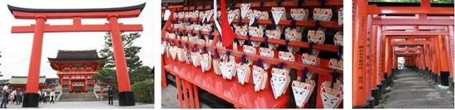

เที่ยง บริการอาหารกลางวัน ณ ภัตตาคาร
บ่าย นำท่านชม วัดคินคะคุจิ หรือ ปราสาททอง สร้างโดยโชกุน อาชิคางะ โยชิมิสึ เพื่อเป็นสถานที่พักผ่อน ต่อมาบุตรชายของท่านได้ดัดแปลงให้เป็นวัด แต่ปราสาทเดิมได้ถูกไฟไหม้ในปี พ.ศ.2493 และสร้างขึ้นใหม่เมื่อปี พ.ศ.2498 ปราสาทโดยรอบปิดด้วยทองคำเปลวอย่างสวยงาม ให้ท่านได้ดื่มด่ำกับความสะอาดใสของสระน้ำที่สามารถสะท้อนให้เห็นภาพตัวปราสาทได้อย่างงดงาม
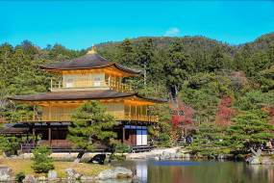
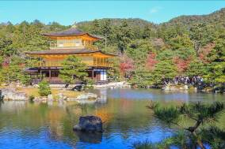

จากนั้น นำท่านเดินทางสู่ เมืองนาโงย่า ให้ท่านได้อิสระช้อปปิ้ง ณ นาโงย่า สเตชั่น ให้ท่านได้เลือกซื้อสินค้ากับร้านค้ากว่า 200 ร้านอีกทั้งยังมีร้านอาหารมากมายให้ท่านได้เลือกทาน **อิสระอาหารค่ำตามอัธยาศัย**
พักที่ โรงแรม ROUTE INN HOTEL / KINNUURA GRAND HOTEL / หรือระดับเดียวกัน

วันที่สาม นาโงย่า – ทะเลสาบฮามานะ - อุทยานแห่งชาติฮาโกเน่ – ล่องเรือทะเลสาบอาชิ ศาลเจ้าฮาโกเน่ – ช้อปปิ้งโกเทมบะ เอ้าต์เล็ท – อาบน้ำแร่ท่ามกลางธรรมชาติ ทานขาปูยักษ์ไม่อั้น พร้อมน้ำจิ้มรสเด็ด

เช้า บริการอาหารเช้า ณ ห้องอาหารของโรงแรม
นำท่านเดินทางสู่ วนอุทยานแห่งชาติฮาโกเน่ ผ่านชม ทะเลสาบฮามานะ ทะเลสาบที่เพาะพันธุ์ปลาไหลที่ใหญ่ที่สุดในบริเวณนั้นให้ท่านถ่ายรูปกับทะเลสาบเป็นที่ระลึก พร้อมซื้อของฝากที่ทำจากปลาไหล ไม่ว่าจะเป็น กูลิโกะรสปลาไหล, พายปลาไหล, ไส้กรอกปลาไหล หรือจะเลือกชิมปลาไหลย่าง เป็นต้น
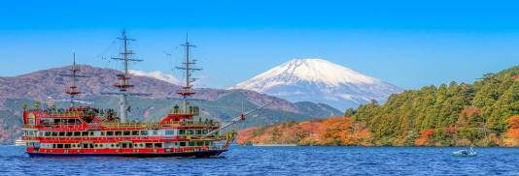

นำท่านเดินทางสู่ วนอุทยานแห่งชาติฮาโกเน่ จากนั้นนำท่าน ล่องเรือทะเลสาบอาชิ (ใช้เวลาในการล่อง 10 นาที)กับเรือแฟนตาซีโจรสลัดชมความงามของทะเลสาบอันดับหนึ่งในญี่ปุ่น ซึ่งได้ก่อตัวจากลาวาของภูเขาไฟ ท่านจะได้สัมผัสกับทัศนียภาพที่สวยงามดั่งภาพวาดสะท้อนลงสู่ทะเลสาบ จากนั้นนำท่านสักการะ ศาลเจ้าฮาโกเน่ ซึ่งตั้งอยู่ด้านล่างของภูเขาฮาโกเน่บริเวณชายฝั่งของทะเลสาบอาชิ ถูกซ่อนอยู่ในป่าลึก สังเกตุง่ายๆคือจะมีเสาร์โทริอิสีแดงตั้งเด่นอยู่ในทะเลสาบ และทางเดินไปยังศาลเจ้าโดยสองข้างทางจะมีตะเกียงแขวนเรียงรายอยู่ตลอดทาง ภายในศาลเจ้านั้นมีบรรยากาศที่เงียบสงบอยู่ท่ามกลางต้นไม้ใหญ่ มีความสวยงามตลอดทั้งปี บางครั้งจะมีหมอกปกคลุมไปทั่ว)
เที่ยง บริการอาหารกลางวัน ณ ภัตตาคาร
บ่าย หลังจากนั้นให้ท่านได้ช้อปปิ้งสินค้าแบรนด์เนมชื่อดังที่ โกเทมบะ แฟคทอรี่ เอ้าท์เล็ต แหล่งรวมสินค้านำเข้าและสินค้าแบรนด์ญี่ปุ่นที่ดังไปทั่วโลก พบกับคอลเลคชั่นเสื้อผ้าใหม่ล่าสุด อาทิ MK MICHEL KLEIN, MORGAN, ELLE, CYNTHIA ROWLEY ฯลฯ เลือกซื้อกระเป๋าแบรนด์เนมยี่ห้อดังได้ที่ร้าน BALLY, PRADA, GUCCI, DIESEL, TUMOI, GAP, ARMANI ฯลฯ เลือกดูเครื่องประดับ และนาฬิกาหรูอย่าง TAG HEURE, AGETE, S.T.DUPONT, TASAKI, LONGINES ฯลฯรองเท้าแฟชั่น HUSH PUPPIES, SCOTCH GRAIN, SKECHERS, HOGAN ฯลฯ
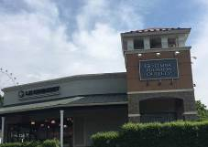

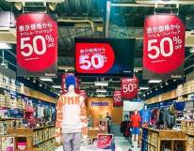

พักที่ EVERGREEN FUJI HOTEL /FUJI LAND SCOLE PLAZA HOTEL หรือระดับเดียวกัน
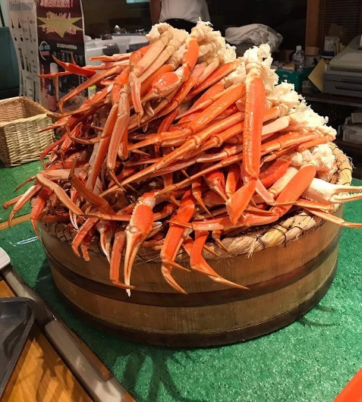
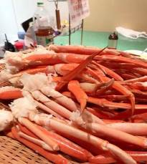
ค่ำ รับประทานอาหารค่ำ ณ ห้องอาหารของโรงแรม *** ให้ท่านได้อิ่มอร่อยกับมื้อพิเศษที่มีขาปูยักษ์ให้ท่านได้ลิ้มลองรสชาติปูพร้อมน้ำจิ้มสไตส์ญี่ปุ่นอย่างจุใจ หลังอาหารให้ท่านได้ผ่อนคลายกับการแช่น้ำแร่ธรรมชาติ เชื่อว่าถ้าได้แช่น้ำแร่แล้ว จะทำให้ผิวพรรณสวยงามและช่วยให้ระบบหมุนเวียนโลหิตดีขึ้น

วันที่สี่ ภูเขาไฟฟูจิ (ชั้นที่5)- พิพิธภัณฑ์แผ่นดินไหว–วัดอาซากุสะ-ช้อปปิ้งชินจูกุ

เช้า บริการอาหารเช้า ณ ห้องอาหารของโรงแรม
จากนั้นนำท่านเดินทางสู่ ภูเขาไฟฟูจิ ที่ตั้งตระหง่านอยู่เหนือเกาะญี่ปุ่นด้วยความสูง3,776เมตร จากระดับน้ำทะเล นำท่านขึ้นชมความงามกันแบบใกล้ชิด ยังบริเวณ “ชั้น 5” ของภูเขาไฟฟูจิ (ขึ้นอยู่กับสภาพภูมิอากาศ) เพื่อชมทัศนียภาพโดยรอบของภูเขาไฟที่ สามารถมอง เห็นทะเลสาบทั้งห้ากระจายอยู่โดยรอบ ให้ท่านได้สัมผัสอากาศอันบริสุทธิ์บนยอดเขาฟูจิ ถ่ายภาพที่ระลึก กับภูเขาไฟที่ได้ชื่อว่ามีสัดส่วนสวยงามที่สุดในโลก ซึ่งเป็นภูเขาไฟที่ยังดับไม่สนิท และมีความสูงที่สุดในประเทศญี่ปุ่น
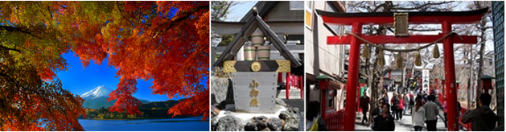

***หมายเหตุ ในเดือนธันวาคม ทางบริษัทฯ ขอเปลี่ยนโปรแกรมจากขึ้นภูเขาไฟฟูจิ เป็นนำท่านสนุกกับกิจกรรมกลางแจ้งท่ามกลางหิมะ ณ ลานสกี ฟูจิเท็น ให้ท่านได้เพลิดเพลินกับการเล่นไม้กระดานเลื่อนได้ตามอัธยาศัย ณ ดินแดนแห่งนี้ที่ซึ่งเป็นสวนสนุกขนาดใหญ่ มีกิจกรรมนอกเหนือจากการเล่นสกีมากมาย เป็นลานสกีที่มีชื่อเสียงและมีฉากหลังเป็นภูเขาไฟฟูจิที่สวยงามท่านจะได้สนุกกับลานหิมะขาวโพลน ท่านที่สนใจจะเช่าอุปกรณ์เครื่องเล่นสามารถติดต่อหัวหน้าทัวร์ล่วงหน้า ราคานี้ไม่รวมค่าเช่าอุปกรณ์เครื่องเล่นสกี สโนว์สเลด หรือครูฝึก ประมาณ 5000 เยน (ลานสกีจะเปิดให้บริการหรือไม่ ขึ้นอยู่กับสภาพภูมิอากาศ)
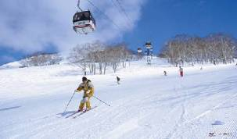
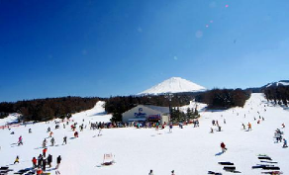

จากนั้น นำท่านเยี่ยมชม พิพิธภัณฑ์ EARTH QUAKE MUSEUM ที่จำลองเรื่องราวของภูเขาไฟฟูจิ และให้ท่านได้สัมผัสกับบรรยากาศของการจำลองเรื่องราวเกี่ยวกับแผ่นดินไหวที่เกิดขึ้นในประเทศญี่ปุ่น จากนั้นอิสระให้ท่านได้เลือกซื้อของที่ระลึกตามอัธยาศัย
เที่ยง บริการอาหารกลางวัน ณ ภัตตาคาร
บ่าย นำท่านเดินทางสู่โตเกียว นำท่านชม วัดอาซากุสะ วัดที่เก่าแก่ที่สุดในกรุงโตเกียว เข้านมัสการขอพรจากพระพุทธรูปเจ้าแม่กวนอิมทองคำ นอกจากนั้นท่านยังจะได้พบเก็บภาพประทับใจกับโคมไฟขนาดยักษ์ที่มีความสูงถึง 4.5 เมตรซึ่งแขวนอยู่บริเวณประตูทางเข้าวัด และยังสามารถเลือกซื้อเครื่องรางของขลังได้ภายในวัด ฯลฯ หรือเพลิดเพลินกับ ถนนนาคามิเซ ถนนช้อปปิ้งที่มี ชื่อเสียงของวัด มีร้านขายของที่ระลึกมากมายไม่ว่าจะเป็นเครื่องรางของขลัง ของเล่นโบราณ และตบท้ายด้วยร้านขายขนมที่คนญี่ปุ่น มายังวัดแห่งนี้ต้องมาต่อคิวกันเพื่อลิ้มลองกับรสชาดสุดแสนอร่อย
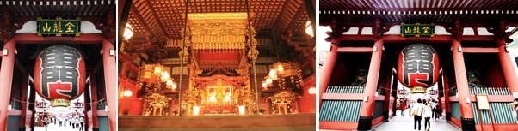

จากนั้นนำท่านช้อปปิ้งย่านดัง ย่านชินจุกุ”ให้ท่านได้เพลิดเพลินกับการจับจ่ายซื้อสินค้านานาชนิด ได้จากที่นี่ ไม่ว่าจะเป็น ร้านซานริโอะ ร้านขายเครื่องอิเลคทรอนิกส์ กล้องถ่ายรูปดิจิตอล นาฬิกา เครื่องสำอาง ต่างๆ กันที่ร้าน MATSUMOTO แหล่งรวมเหล่าบรรดาเครื่องสำอางมากมาย อาทิ มาร์คเต้าหู้, โฟมล้างหน้า WHIP FOAM ที่ราคาถูกกว่าบ้านเรา 3 เท่า, ครีมกันแดดชิเซโด้ แอนเนสซ่าที่คนไทยรู้จักเป็นอย่างดี และสินค้าอื่น ๆ หรือให้ท่านได้สนุกกับการเลือกซื้อสินค้า แบรนด์ดังอาทิ LOUIS VULTTON, UNIQLO, กระเป๋าสุดฮิต BAO BAO ISSEY MIYAKE, เสื้อ COMME DES GARCONS, H&M หรือเลือกซื้อรองเท้าหลากหลายแบรนด์ดัง อาทิ NIKE, CONVERSE, NES BALANCE, REEBOK ฯลฯ ได้ที่ร้าน ABC MART
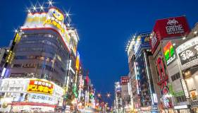
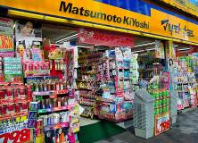

ค่ำ อิสระอาหารค่ำ ตามอัธยาศัย
พักที่ NARITA GATEWAY/ APA HOTEL/ NARITA GARDEN HOTEL หรือระดับเดียวกัน

วันที่ห้า โตเกียว - อิสระเต็มวัน หรือเลือกซื้อทัวร์ ดิสนีย์แลนด์ (ไม่รวมค่าใช้จ่ายในการเดินทาง)

เช้า บริการอาหารเช้า ณ ห้องอาหารของโรงแรม
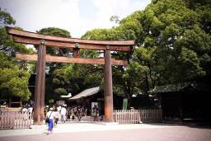
อิสระเต็มวัน ให้ท่านอิสระช้อปปิ้ง หรือเดินทางสู่สถานที่ท่องเที่ยวอื่น ๆ โดยมีไกด์คอยให้คำแนะนำในการเดินทาง อาทิ
- ศาลเจ้าเมจิ เป็นศาลเจ้าหลวงในศาสนาชินโต ที่สร้างขึ้นเพื่ออุทิศและเป็นที่สถิตย์วิญญาณขององค์สมเด็จพระจักรพรรดิเมจิ ซึ่งเป็นจักรพรรดิที่มีความสำคัญกับประเทศญี่ปุ่นยุคปัจจุบันเป็นอย่างยิ่ง และได้รับความเคารพจากชาวญี่ปุ่นยุคปัจจุบันมากที่สุด สมเด็จพระจักรพรรดิเมจิทรงขึ้นครองราชย์เป็นจักรพรรดิองค์ที่122ของญี่ปุ่นในปี คศ.1867ในขณะที่พระองค์มีพระชนม์มายุได้เพียง15พระชันษา หลังจากที่รัฐบาลทหารของโชกุนตระกูลโตกุกาวะอ่อนกำลังลง และถูกพันธมิตรจากแคว้นสัทสึมะ (Satsumaหรือเกาะคิวชูในปัจจุบัน) และแคว้นโจชู (Choshuหรือจังหวัดยามะกูจิในปัจจุบัน)ได้รวมกำลังกับซามูไรท้องถิ่นและสถาปนากองทัพหลวงของสมเด็จพระจักรพรรดิขึ้น เพื่อต่อต้านการปกครองของระบอบโตกุกาวะ และนำพระราชอำนาจกลับคืนสู่องค์สมเด็จพระจักรพรรดิอีกครั้ง
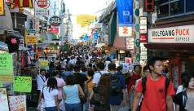
- ย่านฮาราจูกุ”แหล่งรวมเสื้อผ้า เครื่องประดับ รองเท้า ของวัยรุ่นญี่ปุ่น หากคุณคือคนที่กำลังมองหาซื้อเสื้อผ้าแบบแปลกๆ หรือต้องการหาซื้อเสื้อผ้าแนว Cost Play ท่านยังสามารถหาได้จากที่นี่อีกด้วย หรือ ถ้าต้องการเห็นวัยรุ่นญี่ปุ่นแต่งตัวแบบแปลกๆ ก็สามารถมาดูได้ที่นี่ได้ จะมีวัยรุ่นญี่ปุ่นน่ารักๆ เดินกันเต็มถนนเหมือนกันถนนสายแบรนด์เนมโอโมโตะซานโดะ (Omotosando)
- ย่านชิบุย่า ศูนย์กลางแฟชั่นวัยรุ่นในโตเกียวหามุมถูกใจถ่ายภาพคู่ไว้เป็นที่ระลึกกับ“ฮาจิโกะ”รูปปั้นสุนัขแสนรู้ที่กลายเป็นจุดนัดพบยอดฮิตสำหรับหนุ่มสาวโตเกียว อัพเดทแฟชั่นสไตล์โตเกียวที่ตึก(109) อิจิมารุคิว ทั้งเสื้อผ้า กระเป๋า รองเท้า เครื่องประดับและแฟชั่นชั้นนำของญี่ปุ่นในฤดูต่างๆอื่นๆมากมาย รับรองไม่มีเอ้าท์ สำหรับสาวก ONITSUKA TIGER พบกับ “ONITSUKA TIGER SHOP” ต้อนรับการกลับมาของรองเท้าแบรนด์ดังสัญชาติญี่ปุ่นที่กำลังฮิตในหมู่วัยรุ่นญี่ปุ่นและยุโรป แบรนด์โอนิสุกะ ไทเกอร์กลับมาดังได้อีกที หรือเลือกซื้อเลือกชมสินค้ามือสองได้ที่ร้าน DAIKOKUYA มีสินค้าแบรนด์ดังให้ท่านได้เลือกเลือกสรรมากมายไม่ว่าจะเป็น นาฬิกา, กระเป๋า, ผ้าพันคอ หรือแม้กระทั่งเครื่องประดับ อาทิเช่น LOUIS VUITTON, HERMES, PRADA,GUCCI Chloe, MIU MIU , BALENCIAGA ฯลฯ
เที่ยง เพื่อไม่เป็นการรบกวนเวลาช้อปปิ้ง อิสระอาหารเที่ยงตามอัธยาศัย
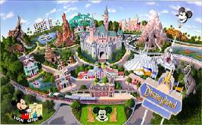
หรือหากท่านใดมีความประสงค์จะเลือกซื้อดิสนีย์แลนด์เพิ่มท่านละ 2,700.- บาท (ไม่รวมค่าเดินทาง) ดีสนีย์แลนด์โลกแห่งจินตนาการของราชาการ์ตูนญี่ปุ่นซึ่งเป็นดิสนีย์แลนด์แห่งแรกที่สร้างนอกประเทศสหรัฐอเมริกา โดยสร้างขึ้นในปี พ.ศ. 2526 จากการถมทะเลและใช้ทุนสร้างกว่า 600 ล้านบาท ให้ท่านสนุกสนานกับเครื่องเล่นนานาชนิด (ไม่จำกัดจำนวนการเล่น ) ผจญภัยในดินแดนต่างๆ ให้ท่านเล่นเครื่องเล่นตัวใหม่จากภาพยนตร์การตูนเรื่องดัง Toy Story ชมฉากรบกลางทะเลคาริเบียนในดินแดนโจรสลัดจากภาพยนตร์ The Pirate of Caribbean เขย่าขวัญกับบ้านผีสิงใน Haunted Mantion สัมผัสความน่ารักของตุ๊กตาเด็กนานาชาติในโลกใบเล็ก Small World ชมภาพยนตร์สามมิติThe Invention of the Year ให้ท่านได้สนุกสนานพร้อมกับการจับจ่ายเลือกซื้อสินค้าที่ระลึกน่ารักในดิสนีย์แลนด์อีกทั้งยังจะได้สัมผัสกับตัวการ์ตูนเอกจากวอลดิสนีย์ อย่าง มิกกี้เม้าส์ มินนี่เม้าส์ พร้อมผองเพื่อนการ์ตูนอีกมากมายสนุกกับการจับจ่ายซื้อของที่ระลึกน่ารักในดิสนีย์แลนด์
ค่ำ อิสระอาหารค่ำ ตามอัธยาศัย
พักที่ NARITA GATEWAY/ APA HOTEL/ NARITA GARDEN HOTEL หรือระดับเดียวกัน

วันที่หก วัดนาริตะซัน – ช้อปปิ้งจัสโก้อิออน - กรุงเทพฯ

เช้า บริการอาหารเช้า ณ ห้องอาหารของโรงแรม
นำท่านชม วัดนาริตะซัง ตั้งอยู่บนเนินเขากลางเมืองนาริตะ วัดที่ได้รับความศรัทธาอย่างสูงโดยเฉพาะอย่างยิ่งในวันขึ้นปีใหม่จะคลาคล่ำไปด้วยผู้คนที่มาขอพรสิ่งศักดิ์สิทธิ์นับแสนเพื่อขอพรจากหลวงพ่อ “ฟุโดเมียว” อันศักดิ์สิทธิ์เลือกซื้อ “เครื่องราง” หรือ “ฮู้” ต่างๆ รวมทั้งสินค้าที่ระลึกต่างๆ ในราคาย่อมเยา
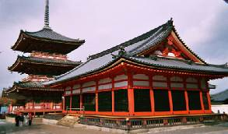
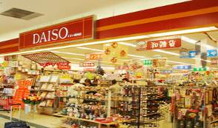

เที่ยง อิสระอาหารกลางวัน ตามอัธยาศัย
จากนั้นอิสระ ให้ท่านช้อปปิ้ง ณ ห้างสรรพสินค้าขนาดใหญ่ของนาริตะ ห้างฯ อิออน จัสโก้ ซื้อของฝาก ก่อนกลับ อาทิ ขนมโมจิ เบนโตะ ผลไม้ และ พิเศษกับร้าน 100 YEN ที่สินค้าทั้งร้านราคา 100 เยน เท่านั้นเอง ได้เวลาอันสมควรนำท่านสู่ สนามบินนาริตะ เพื่อเดินทางกลับสู่กรุงเทพฯ
17.25 น. เหิรฟ้าสู่กรุงเทพ ฯ โดยเที่ยวบินที่ TG 677 บริการอาหารและเครื่องดื่มบนเครื่อง
21.55 น. ถึงสนามบินสุวรรณภูมิ โดยสวัสดิภาพ
**********************************

อัตราค่าบริการ

กำหนดการเดินทาง | ผู้ใหญ่  ห้องละ  2-3 ท่าน | 1 เด็ก 2 ผู้ใหญ่ เด็กมีเตียง  (เด็กอายุไม่เกิน12ปี) | 1 เด็ก 2 ผู้ใหญ่  เด็กไม่มีเตียง  (เด็กอายุไม่เกิน12ปี) | พักเดี่ยวเพิ่ม | ราคาไม่รวมตั๋ว
02 – 07 พฤศจิกายน 2560 | 47,900 | 45,900 | 44,900 | 10,000 | 32,900
08 – 13 พฤศจิกายน 2560 | 47,900 | 45,900 | 44,900 | 10,000 | 32,900
15 – 20 พฤศจิกายน 2560 | 47,900 | 45,900 | 44,900 | 10,000 | 32,900
23 – 28 พฤศจิกายน 2560 | 47,900 | 45,900 | 44,900 | 10,000 | 32,900
29 พ.ย. – 04 ธ.ค. 2560 | 47,900 | 45,900 | 44,900 | 10,000 | 32,900
01 – 06 ธันวาคม 2560 | 49,900 | 47,900 | 46,900 | 10,000 | 32,900
06 – 11 ธันวาคม 2560 | 49,900 | 47,900 | 46,900 | 10,000 | 32,900
13 – 18 ธันวาคม 2560 | 47,900 | 45,900 | 44,900 | 10,000 | 32,900
21 – 26 ธันวาคม 2560 | 49,900 | 47,900 | 46,900 | 10,000 | 32,900

** ราคาเด็กอายุไม่ถึง 2 ขวบ 10,000 บาท
***ค่าบริการข้างต้น ยังไม่รวมค่าทิปคนขับรถ หัวหน้าทัวร์ และมัคคุเทศก์ท้องถิ่น ท่านละ 2500 เยน /ทริป/ต่อท่าน***

การเดินทางในแต่ละครั้งจะต้องมีผู้โดยสารจำนวน 30 ท่านขึ้นไป ถ้าผู้โดยสารไม่ครบจำนวนดังกล่าว บริษัทฯ ขอสงวนสิทธิ์ในการเลื่อนการเดินทาง หรือเปลี่ยนแปลงราคา
กรุณาชำระมัดจำ ท่านละ 10,000.- บาท หากมีการยกเลิกภายหลัง ทางบริษัทขอสงวนสิทธิ์ในการคืนมัดจำทั้งหมด เนื่องจากทางบริษัทฯ ได้ชำระค่าตั๋วเครื่องบินเต็มใบให้กับสายการบินเป็นที่เรียบร้อย ยกเว้นค่าภาษีน้ำมันที่ยังมิได้ชำระ ค่าทัวร์ส่วนที่เหลือ กรุณาชำระ 21 วันก่อนการเดินทาง
หมายเหตุ 1. ตั๋วเมื่อออกแล้ว ไม่สามารถรีฟันด์ได้ อันเนื่องจากเงื่อนไขของสายการบิน

จากมาตรการยกเว้นวีซ่าเข้าประเทศญี่ปุ่นให้กับคนไทย ผู้ที่ประสงค์จะพำนักระยะสั้นในประเทศญี่ปุ่นไม่เกิน 15 วัน ไม่ว่าจะด้วยวัตถุประสงค์เพื่อการท่องเที่ยว เยี่ยมญาติ หรือธุรกิจ จะต้องยื่นเอกสารในขั้นตอนการตรวจเข้าเมือง เพื่อยืนยันการมีคุณสมบัติการเข้าประเทศญี่ปุ่น* ดังต่อไปนี้
- ตั๋วเครื่องบินขาออกจากประเทศญี่ปุ่น ทางทัวร์จัดเตรียมให้
- สิ่งที่ยืนยันว่าท่านสามารถรับผิดชอบค่าใช้จ่ายที่อาจเกิดขึ้นในระหว่างที่พำนักในประเทศญี่ปุ่นได้ (เช่น เงินสด บัตรเครดิต เป็นต้น)
- ชื่อ ที่อยู่ และหมายเลขติดต่อในระหว่างที่พำนักในประเทศญี่ปุ่น (เช่น คนรู้จัก โรงแรม และอื่นๆ) ทางทัวร์จัดเตรียมให้
- กำหนดการเดินทางระหว่างที่พำนักในประเทศญี่ปุ่น ทางทัวร์จัดเตรียมให้

อัตราค่าบริการนี้รวม
 ค่าตั๋วเครื่องบินไป-กลับ พร้อมคณะ  ค่าภาษีสนามบินทุกแห่งที่มี
 ค่าน้ำหนักกระเป๋าสัมภาระท่านละไม่เกิน 30 กก.  ค่ารถรับ-ส่ง และนำเที่ยวตามรายการ
 ค่าที่พักตามที่ระบุในรายการ พักห้องละ 2 ท่าน  ค่าเข้าชมสถานที่ต่างๆ ตามรายการ
 ค่าอาหารตามมื้อที่ระบุในรายการ  ค่าจ้างมัคคุเทศก์คอยบริการตลอดการเดินทาง
 ค่าประกันอุบัติเหตุระหว่างเดินทาง วงเงินท่านละ 1,000,000 บาท (เงื่อนไขตามกรมธรรม์)
อัตราค่าบริการนี้ไม่รวม
 ค่าธรรมเนียมวีซ่าเข้าประเทศญี่ปุ่น (เพราะรัฐบาลประกาศยกเว้นวีซ่าเข้าประเทศญี่ปุ่นให้กับคนไทย ผู้ที่ประสงค์จะพำนักระยะสั้นในประเทศญี่ปุ่นไม่เกิน 15 วัน) **ถ้ากรณีที่ทางรัฐบาลประกาศให้กลับมาใช้วีซ่า ผู้เดินทางจะต้องเสียค่าใช้จ่ายในการทำวีซ่าเพิ่ม ท่านละ 1,700 บาท**
 ค่าใช้จ่ายส่วนตัวนอกเหนือจากรายการที่ระบุ เช่น ค่าทำหนังสือเดินทาง ค่าโทรศัพท์ ค่าโทรศัพท์ทางไกล ค่าอินเตอร์เน็ต ค่าซักรีด มินิบาร์ในห้อง รวมถึงค่าอาหารและเครื่องดื่มที่สั่งเพิ่มนอกเหนือรายการ (กรุณาสอบถามจากหัวหน้าทัวร์ก่อนการใช้บริการ)
 ค่าทิปคนขับรถ หัวหน้าทัวร์ และมัคคุเทศก์ท้องถิ่น ท่านละ 2500 เยน /ทริป/ต่อท่าน
 ค่าภาษีมูลค่าเพิ่ม 7% และภาษีหัก ณ ที่จ่าย 3%
 ค่าธรรมเนียมวีซ่าเข้าประเทศญี่ปุ่น (เพราะรัฐบาลประกาศยกเว้นวีซ่าเข้าประเทศญี่ปุ่นให้กับคนไทย ผู้ที่ประสงค์จะพำนักระยะสั้นในประเทศญี่ปุ่นไม่เกิน 15 วัน)

เงื่อนไขการชำระค่าบริการ
- นักท่องเที่ยวหรือเอเจนซี่ต้องชำระเงินมัดจำเป็นเงินจำนวน 10,000 บาทต่อท่านเพื่อสำรองที่นั่ง
- นักท่องเที่ยวหรือเอเจนซี่ต้องชำระเงินค่าบริการส่วนที่เหลือทั้งหมดก่อนวันเดินทางอย่างน้อย 21 วัน กรณีนักท่องเที่ยวหรือเอเจนซี่ไม่ชำระเงิน หรือชำระเงินไม่ครบภายในกำหนด รวมถึงกรณีเช็คของท่านถูกปฏิเสธการจ่ายเงินไม่ว่ากรณีใดๆ ให้ถือว่านักท่องเที่ยวสละสิทธิการเดินทางในทัวร์นั้นๆ
- การติดต่อใดๆ กับทางบริษัทเช่น แฟกซ์ อีเมลล์ หรือจดหมายฯ ต้องทำในวันเวลาทำการของทางบริษัท ดังนี้ วันจันทร์ ถึงศุกร์ เวลา 9.00 น. – 18.00 น. และวันเสาร์ เวลา 9.00 น. – 14.00 น. นอกจากวันเวลาดังกล่าวและวันหยุดนักขัตฤกษ์ที่รัฐบาลประกาศในปีนั้นๆถือว่าเป็นวันหยุดทำการของทางบริษัท
เงื่อนไขการยกเลิกการเดินทาง
- กรณีที่นักท่องเที่ยวหรือเอเจนซี่ต้องการขอยกเลิกการเดินทาง หรือเลื่อนการเดินทาง นักท่องเที่ยวหรือเอเจนซี่(ผู้มีชื่อในเอกสารการจอง) จะต้องแฟกซ์ อีเมลล์ หรือเดินทางมาเซ็นเอกสารการยกเลิกที่บริษัทอย่างใดอย่างหนึ่งเพื่อแจ้งยกเลิกการจองกับทางบริษัทเป็นลายลักษณ์อักษร ทางบริษัทไม่รับยกเลิกการจองผ่านทางโทรศัพท์ไม่ว่ากรณีใดๆ
- กรณีนักท่องเที่ยวหรือเอเจนซี่ต้องการขอรับเงินค่าบริการคืน นักท่องเที่ยวหรือเอเจนซี่ (ผู้มีชื่อในเอกสารการจอง) จะต้องแฟกซ์ อีเมลล์ หรือเดินทางมาเซ็นเอกสารการขอรับเงินคืนที่บริษัทอย่างใดอย่างหนึ่งเพื่อทำเรื่องขอรับเงินค่าบริการคืน โดยแนบหนังสือมอบอำนาจพร้อมหลักฐานประกอบการมอบอำนาจ หลักฐานการชำระเงินค่าบริการต่างๆ และหน้าสมุดบัญชีธนาคารที่ต้องการให้นำเงินเข้าให้ครบถ้วน โดยมีเงื่อนไขการคืนเงินค่าบริการดังนี้
  - ยกเลิกก่อนวันเดินทางไม่น้อยกว่า 30 วัน คืนเงินค่าบริการร้อยละ 100 ของค่าบริการที่ชำระแล้ว ***ในกรณีที่วันเดินทางตรงกับวันหยุดนักขัตฤกษ์ ต้องยกเลิกการเดินทางไม่น้อยกว่า 45 วัน
  - ยกเลิกก่อนวันเดินทางไม่น้อยกว่า 15 วัน คืนเงินค่าบริการร้อยละ 50 ของค่าบริการที่ชำระแล้ว
  - ยกเลิกก่อนวันเดินทางน้อยกว่า 15 วัน ไม่คืนเงินค่าบริการที่ชำระแล้วทั้งหมด
ทั้งนี้ ทางบริษัทจะหักค่าใช้จ่ายที่ได้จ่ายจริงจากค่าบริการที่ชำระแล้วเนื่องในการเตรียมการจัดการนำเที่ยวให้แก่นักท่องเที่ยว เช่น การสำรองที่นั่งตั๋วเครื่องบิน การจองที่พักฯลฯ
- การเดินทางที่ต้องการันตีมัดจำหรือซื้อขาดแบบมีเงื่อนไข หรือเที่ยวบินเหมาลำ Charter Flight หรือ Extra Flight กับสายการบิน หรือผ่านตัวแทนในประเทศหรือต่างประเทศ จะไม่มีการคืนเงินมัดจำหรือค่าบริการทั้งหมด
- การติดต่อใดๆ กับทางบริษัทเช่น แฟกซ์ อีเมลล์ หรือจดหมายฯ ต้องทำในวันเวลาทำการของทางบริษัท ดังนี้ วันจันทร์ ถึงศุกร์ เวลา 9.00 น. – 18.00 น. และวันเสาร์ เวลา 9.00 น. – 14.00 น. นอกจากวันเวลาดังกล่าวและวันหยุดนักขัตฤกษ์ที่รัฐบาลประกาศในปีนั้นๆถือว่าเป็นวันหยุดทำการของทางบริษัท
- ทางบริษัทขอสงวนสิทธิ์ในการยกเลิกการเดินทางกรณีมีนักท่องเที่ยวเดินทางไม่ถึง 15 คน
เงื่อนไขและข้อกำหนดอื่นๆ
  - ทัวร์นี้สำหรับผู้มีวัตถุประสงค์เพื่อการท่องเที่ยวเท่านั้น
  - ทัวร์นี้เป็นทัวร์แบบเหมา หากท่านไม่ได้ร่วมเดินทางหรือใช้บริการตามที่ระบุไว้ในรายการไม่ว่าบางส่วนหรือทั้งหมด หรือถูกปฏิเสธการเข้า-ออกเมืองด้วยเหตุผลใดๆ ทางบริษัทจะไม่คืนเงินค่าบริการไม่ว่าบางส่วนหรือทั้งหมดให้แก่ท่าน
  - ทางบริษัทขอสงวนสิทธิ์ในการยกเลิกการเดินทางในกรณีที่มีนักท่องเที่ยวร่วมเดินทางน้อยกว่า 15 ท่าน โดยจะแจ้งให้กับนักท่องเที่ยวหรือเอเจนซี่ทราบล่วงหน้าอย่างน้อย 7 วันก่อนการเดินทางสำหรับประเทศที่ไม่มีวีซ่า และอย่างน้อย 10 วันก่อนการเดินทางสำหรับประเทศที่มีวีซ่า แต่หากทางนักท่องเที่ยวทุกท่านยินดีที่จะชำระค่าบริการเพิ่มจากการที่มีนักท่องเที่ยวร่วมเดินทางน้อยกว่าที่ทางบริษัทกำหนดเพื่อให้คณะเดินทางได้ ทางเรายินดีที่จะให้บริการต่อไป
  - ทางบริษัทขอสงวนสิทธิ์ไม่รับผิดชอบค่าเสียหายจากความผิดพลาดในการสะกดชื่อ นามสกุล คำนำหน้าชื่อ เลขที่หนังสือเดินทาง และอื่นๆ เพื่อใช้ในการจองตั๋วเครื่องบิน ในกรณีที่นักท่องเที่ยวหรือเอเจนซี่มิได้ส่งหน้าหนังสือเดินทางให้กับทางบริษัทพร้อมการชำระเงินมัดจำ
  - ทางบริษัทขอสงวนสิทธิ์ในการเปลี่ยนแปลงรายการการเดินทางตามความเหมาะสม เพื่อให้สอดคล้องกับสถานการณ์ ภูมิอากาศ และเวลา ณ วันที่เดินทางจริงของประเทศที่เดินทาง ทั้งนี้ บริษัทจะคำนึงถึงความปลอดภัยของนักท่องเที่ยวส่วนใหญ่เป็นสำคัญ
  - ทางบริษัทขอสงวนสิทธิ์ไม่รับผิดชอบใดๆ ต่อความเสียหายหรือค่าใช้จ่ายใดๆ ที่เพิ่มขึ้นของนักท่องเที่ยวที่มิได้เกิดจากความผิดของทางบริษัท เช่น ภัยธรรมชาติ การจลาจล การนัดหยุดงาน การปฏิวัติ อุบัติเหตุ ความเจ็บป่วย ความสูญหายหรือเสียหายของสัมภาระ ความล่าช้า เปลี่ยนแปลง หรือการบริการของสายการบิน เหตุสุดวิสัยอื่น เป็นต้น
  - อัตราค่าบริการนี้คำนวณจากอัตราแลกเปลี่ยนเงินตราต่างประเทศ ณ วันที่ทางบริษัทเสนอราคา ดังนั้น ทางบริษัทขอสงวนสิทธิ์ในการปรับราคาค่าบริการเพิ่มขึ้น ในกรณีที่มีการเปลี่ยนแปลงอัตราแลกเปลี่ยนเงินตราต่างประเทศ ค่าตั๋วเครื่องบิน ค่าภาษีเชื้อเพลิง ค่าประกันภัยสายการบิน การเปลี่ยนแปลงเที่ยวบินฯลฯ
  - มัคคุเทศก์ พนักงาน หรือตัวแทนของทางบริษัท ไม่มีอำนาจในการให้คำสัญญาใดๆ แทนบริษัท เว้นแต่มีเอกสารลงนามโดยผู้มีอำนาจของบริษัทกำกับเท่านั้น
ข้อแนะนำก่อนการเดินทาง
1. กรุณาแยกของเหลว เจล สเปรย์ ที่จะนำติดตัวขึ้นเครื่องบิน ต้องมีขนาดบรรจุภัณฑ์ไม่เกิน 100 มิลลิลิตรต่อชิ้น และรวมกันทุกชิ้นไม่เกิน 1,000 มิลลิลิตร โดยแยกใส่ถุงพลาสติกใสซึ่งมีซิปล็อคปิดสนิท และสามารถนำออกมาให้เจ้าหน้าที่ตรวจได้อย่างสะดวก ณ จุดเอ็กซ์เรย์ อนุญาตให้ถือได้ท่านละ 1 ใบเท่านั้น ถ้าสิ่งของดังกล่าวมีขนาดบรรจุภัณฑ์มากกว่าที่กำหนดจะต้องใส่กระเป๋าใบใหญ่และฝากเจ้าหน้าที่โหลดใต้ท้องเครื่องบินเท่านั้น

2. สิ่งของที่มีลักษณะคล้ายกับอาวุธ เช่น กรรไกรตัดเล็บ มีดพก แหนบ อุปกรณ์กีฬาฯ จะต้องใส่กระเป๋าใบใหญ่และฝากเจ้าหน้าที่โหลดใต้ท้องเครื่องบินเท่านั้น

3. ประเทศญี่ปุ่น มีกฎหมายห้ามนำผลิตภัณฑ์ที่ทำมาจากพืช และเนื้อสัตว์ทุกชนิดเข้าประเทศ เช่น ผัก ผลไม้สด ไข่ เนื้อสัตว์ ไส้กรอกฯ เพื่อเป็นการป้องกันโรคติดต่อที่จะมาจากสิ่งเหล่านี้ หากเจ้าหน้าที่ตรวจพบ จะต้องเสียค่าปรับในอัตราที่สูงมาก

